Отчет.
06.11.2018 года для учащихся 1-4 классов Курской средней школы была проведена викторина. Викторина состояла из нескольких этапов: «Перекресток загадок», «Автомульти», «Пойми меня», «Говорящие знаки». Все ребята очень воодушевленно отвечали на вопросы. И в конечном этапе викторины ребятам был представлен познавательный мультфильм «Уроки тетушки Совы по соблюдению правил дорожного движения». Ребята остались довольны проведенным мероприятием.
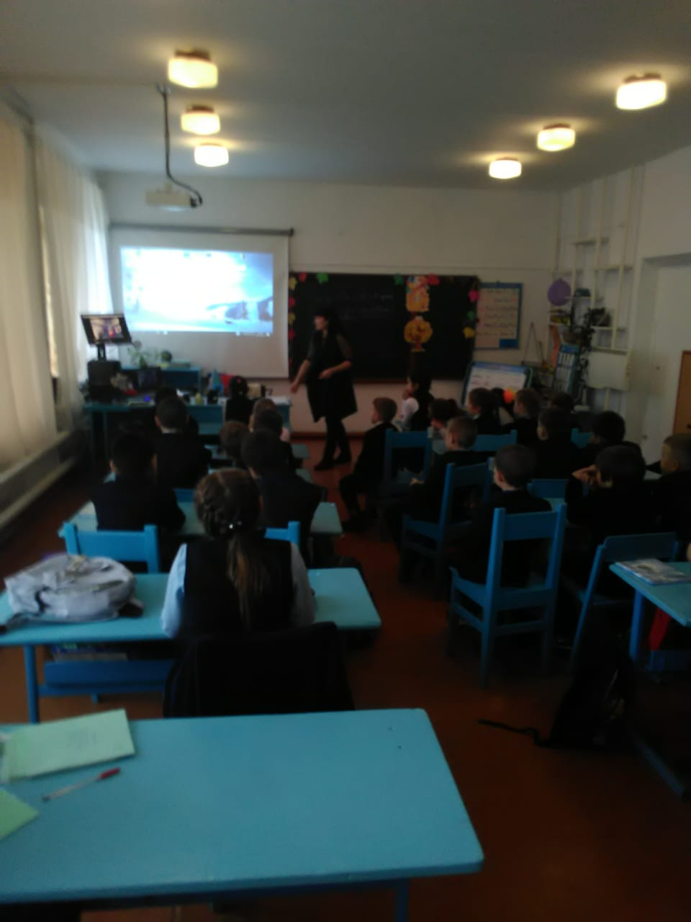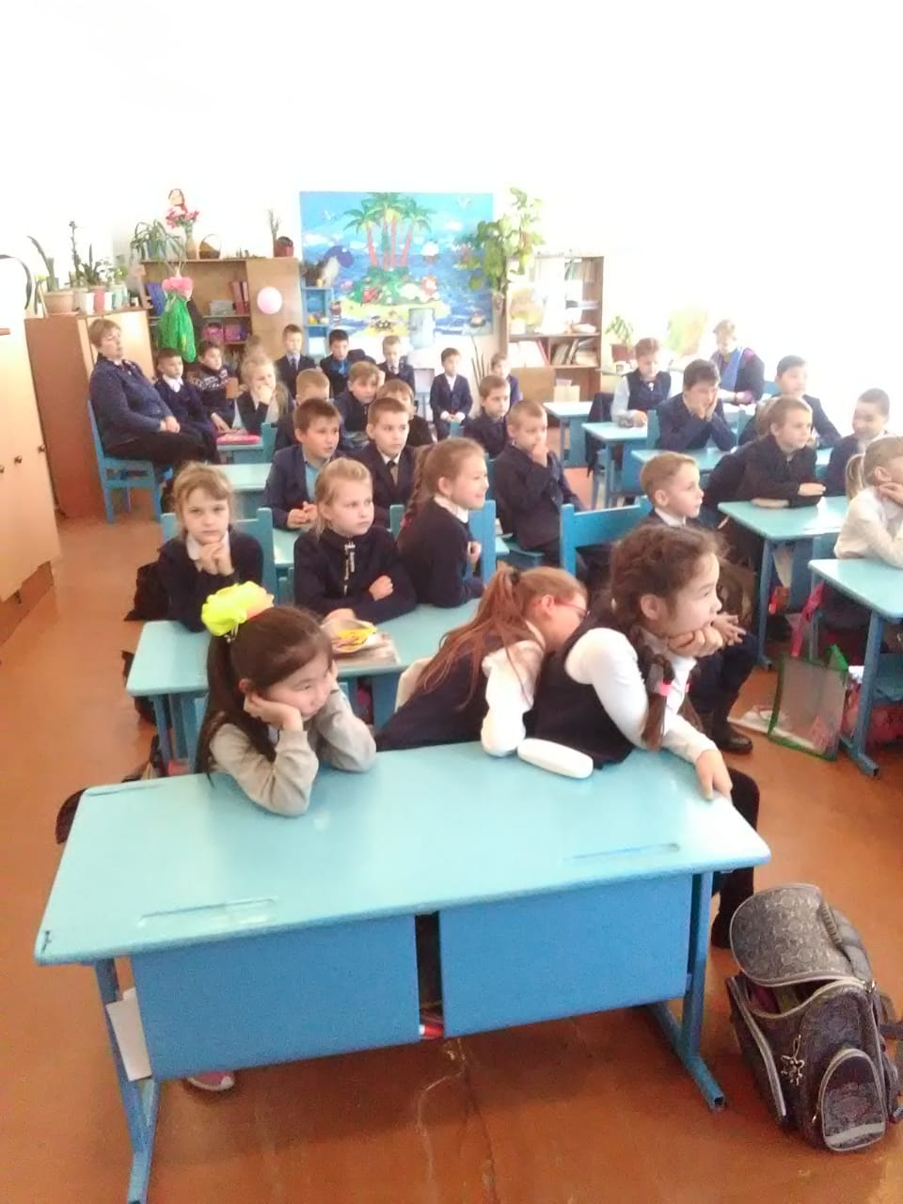

Координатор ДО: Поплавская Ю.С.

